**Pracovný list** *- ÚVOD DO GENETIKY*

1. ***Priraď šípkami k pojmom správne charakteristiky.***

v jadre bunky tvorený bielkovinami a nukleovými kyselinami

úsek nukleovej kyseliny

GÉN Špirálovitá dvojzávitnica

CHROMOZÓM

DNA v chromozóme

1. ***Do rámčekov správne doplň pojmy: DNA, gén, chromozóm.***

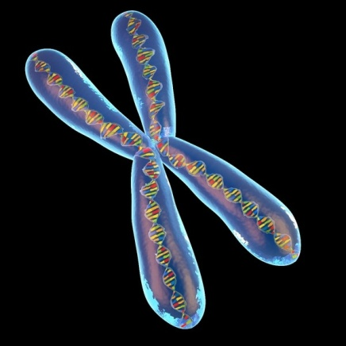

1. ***Rozhodni o pravdivosti tvrdení:***
2. Dedičnosť je biologický proces, pri ktorom dochádza k zachovaniu informácií o znakoch a vlastnostiach organizmov a ich prenášaniu na potomkov. **ÁNO / NIE**
3. Potomkovia nemôžu mať odlišné znaky a vlastnosti ako rodičia.  **ÁNO / NIE**
4. Veda, ktorá sa zaoberá zákonitosťami dedičnosti a premenlivosti je genetika.

**ÁNO / NIE**

1. ***V každej vete vyznač správnu odpoveď.***
2. Základná jednotka dedičnej informácie je *gén / chromozóm.*
3. Chromozóm tvorí *bielkovina / nukleová kyselina.*
4. Súbor génov organizmu vytvára *fenotyp / genotyp.*
5. Autozómy (telové bunky) sú *diploidné / haploidné.*